- Открытие электронно-медицинской карты пациенты.
1.1 Если пациент записан в расписании, найти его и два раза нажать на него.
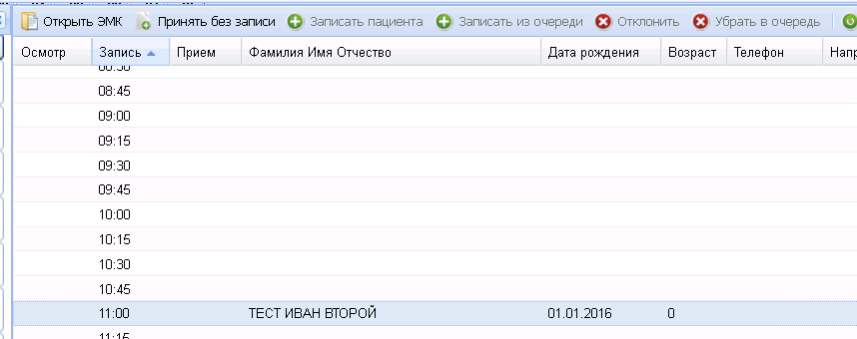
Если пациент пришел без записи, нажать кнопку «Принять без записи».
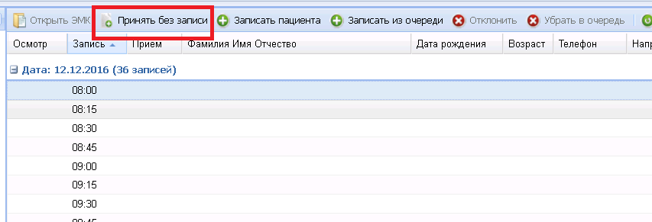
  - Заполнить поисковую форму. ФИО и дату рождения. (В поля ФИО можно писать по одной букве)
  - Нажать кнопку «Найти»
  - Выбрать пациента: два раза нажать на него.
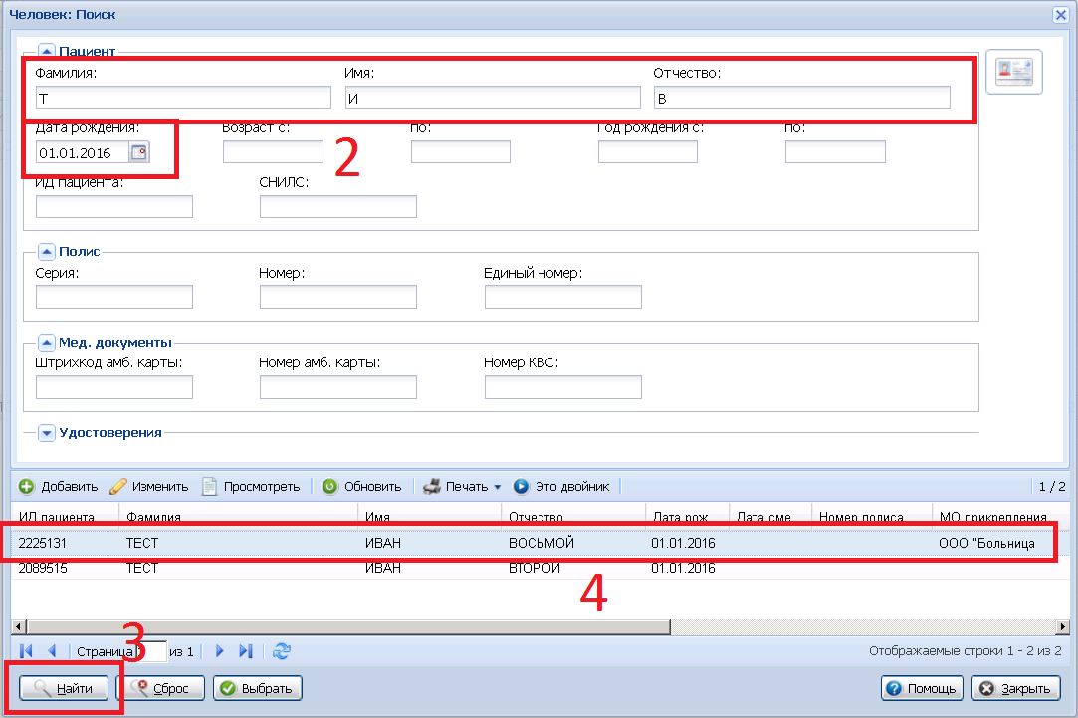
- Открывается амбулаторная карта пациента:
- Выбрать свой случай и нажать на него.
(Случаи, когда пациент посещал Вас, выделены жирным шрифтом на фоне все остальных.)
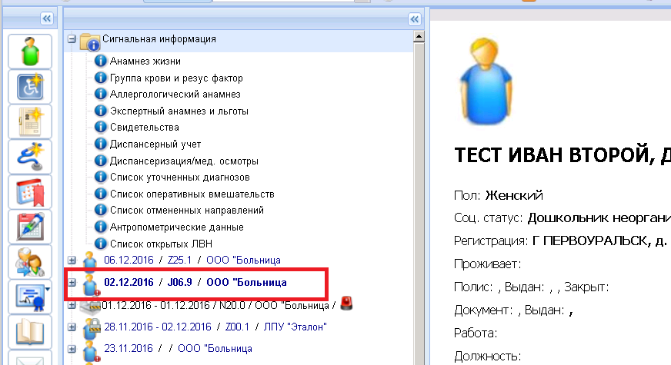
- Добавление посещения в случай амбулаторно-поликлинического лечения.
Нажать на плюсик в зеленом круге в правом верхнем углу.
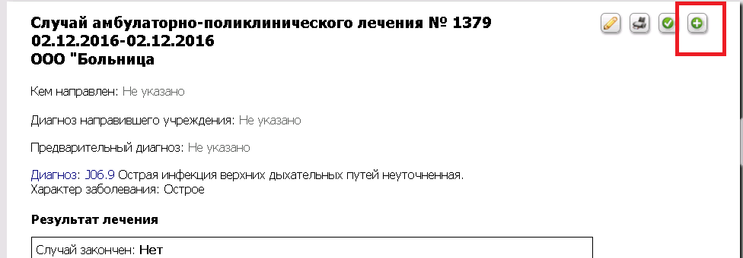
- Заполнение стат. информации для повторного посещения.
Спуститься к листку с посещением.
Заполнить поле «Код посещения»
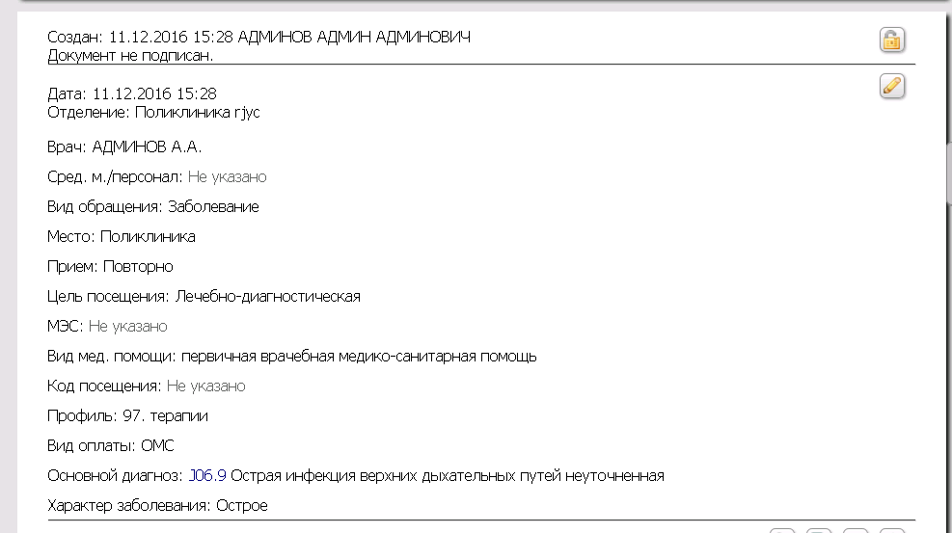
(Если при повторном посещении диагноз пациента меняется, например, диагноз стал не ОРЗ, а бронхит, то нажать на название старого диагноза и ввести код МКБ-10 нового диагноза).
- Закрытие случая амбулаторно-поликлинического лечения.
Подняться по документу в самый верх до титульного листа. Нажать на галочку в зеленом круге.
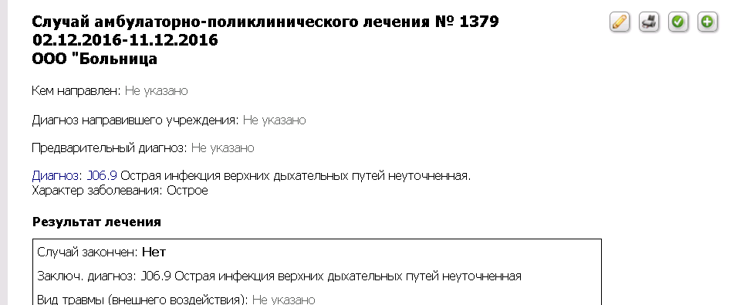
В появившемся окне заполнить поля «Результат обращения», «Исход»
Нажать кнопку «Сохранить»
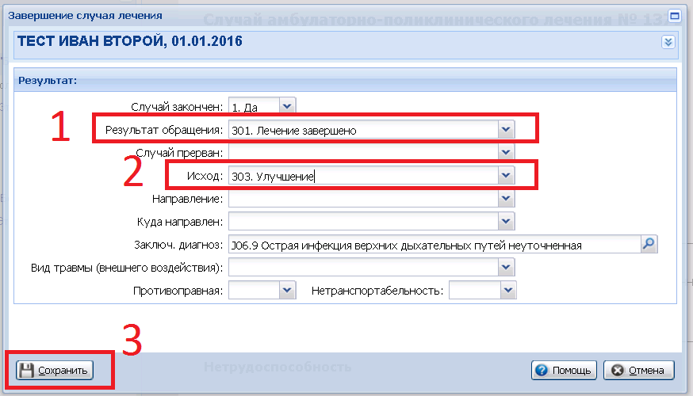
- Закрыть карточку пациента.
В правом нижнем углу нажать кнопку «Закрыть»
